Oprac. Anna Dziębowska
Lekcja historii dla klasy VI.
29.10.2020r.
Proszę wszystko zapisywać w zeszytach.
Temat: Rzeczpospolita Obojga Narodów.
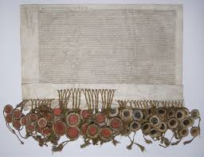
Akt unii lubelskiej został potwierdzony 78 pieczęciami.

WYDARZENIE: 1569 – zawarcie unii lubelskiej w Lublinie.
PRZYCZYNY ZAWARCIA UNII LUBELSKIEJ:
- Brak męskiego następcy tronu w Polsce.
- Zagrożenie ze strony sąsiednich państw (Księstwa Moskiewskiego).
- Dążenie do ścisłego połączenia Polski i Litwy (Pamiętamy, że Polska z Litwą w 1385 roku w Krewie zawarła układ).
SKUTEK:
- Powstanie Rzeczpospolitej Obojga Narodów.
- Wspólne dla Polski i Litwy: władca, parlament i polityka zagraniczna i moneta.
- Włączenie do Polski: Wołynia, Podlasia i Ukrainy.

WAŻNE POJĘCIA:
Unia personalna - unia z 1385 roku w Krewie, były to osobne państwa, obowiązywały odmienne prawa, a także panowały inne obyczaje.
Unia realna- to właśnie unia lubelska z 1569. Wspólne dla Polski i Litwy nie tylko sejm i senat, ale także: władca, parlament i polityka zagraniczna oraz moneta. Odrębne pozostały: skarb, wojsko, sądy i urzędy.

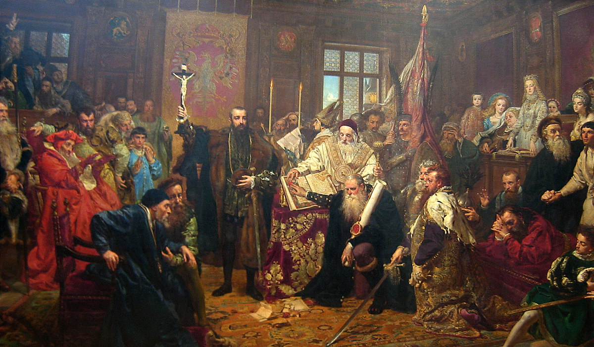

Unia lubelska z 1869 roku jest obrazem Jana Matejki. Postacią centralną jest król Zygmunt II August (podręcznik s.67).

